|  |  |  |  |  |
| --- | --- | --- | --- | --- |
| 修改日期 | 版本 | 修改原因 | 修改人姓名 | 立案單號 |
| 2008/01/24 | 1.0 | Created | SANYI |  |
| 2012/9/11 | 2 | 新增自調病歷相關欄位 | 龎伯珊 | 120911000399 |
| 2014/06/20 | 3 | 新增FATCA提示訊息 | 張凱鈞 | 140618000221 |
| 2015/02/11 | 4 | 申請書141202000376: 開放服務中心補全權限作業 | 龎伯珊 | 150123000377 |
| 2017/8/10 | 5 | Created 申請書170807002011:學團險B2B補全照會學籍資料流程 | 龎伯珊 | 170809001655 |
| 2018/4/24 | 6 | 行動補全導入 | 李明諭 | **180423001589** |
| 2018/7/23 | 7 | [300K改善]改真分頁，每頁20筆 | 蕭侑文 | 180321000847 |

1. **程式功能概述**

|  |  |  |  |  |  |  |
| --- | --- | --- | --- | --- | --- | --- |
| 程式功能 | | 補件銷件作業 | | | | |
| 程式名稱 | | AAJ0_0300 | | | | |
| 作業方式 | | ONLINE | | | | |
| 概要說明 | | by畫面設定查詢條件，查詢列印多筆資料。 | | | | |
| 需求單位 | | 理賠企劃相關單位 | | | | |
| 作業單位 | | 各服務中心 | | | | |
| 作業平台 | | ■一般  □平板電腦  □手機 | | | | |
| 使用對象 | | ■員工(UCBean)  □客戶(CustomerBean) | | | | |
| 個資遮蔽方式 | 畫面 | | | ■無 □遮蔽 □securitylog | 需遮蔽/  寫入LOG  的資料名稱 |  |
| 報表列印 | | | ■無 □遮蔽 □securitylog |  |
| 檔案下載 | | | ■無 □遮蔽 □securitylog |  |
| 分頁處理方式 | □無 ■真分頁 □假分頁，分頁每頁_20__筆【Default　20】 | | | | | |
| **寄信處理** | 寄信對象 | | ■無 □客戶　□壽險員工　□關係企業員工　□合作廠商 | | | |
| 寄信方式 | | ■無 □Billhunter　□MailSender | | | |

1. **程式流程圖**：
2. **相關檔案**：

|  |  |  |  |  |  |  |
| --- | --- | --- | --- | --- | --- | --- |
| **項次** | **中文說明** | **檔案名稱** | **查詢** | **新增** | **修改** | **刪除** |
|  | 補件紀錄檔 | DTAAJ010 | ■ | □ | ■ | □ |

1. **相關模組**

|  |  |  |
| --- | --- | --- |
| **項次** | **中文說明** | **程式名稱** |
|  | 行動補全影像寫回 CE | AA_J0Z003.reWriteToCE |

1. **畫面**：

。

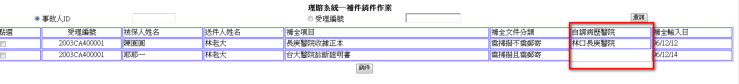

補全畫面:

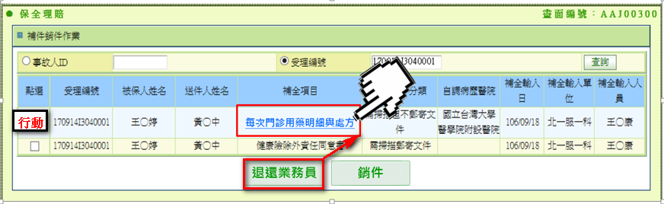

行動補全畫面:

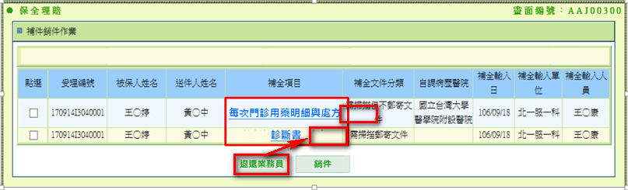

1. 程式內容：
   1. 初始：
      1. 清畫面。
   2. 查詢：
      1. 權限檢核：
         1. 無。
      2. 查詢方式檢核：
         1. 兩種選一種（1：事故人ID、2：受理編號）
      3. 檢核查詢鍵值：
         1. 若勾選事故人ID：
            1. 若事故人ID空白，顯示”請輸入被保人ID”之中文訊息
         2. 若勾選受理編號：
            1. 若查受理編號空白，顯示”輸入受理編號”之中文訊息。
         3. 已有補全銷件日不顯示。
      4. 讀取檔案資料：BY查詢方式讀取補件紀錄檔
         1. READ 補件紀錄檔，BY受理編號OF畫面，GET（受理編號、被保人姓名、送件人姓名、補全項目、補全文件分類、補全輸入日、醫院中文名稱、補件輸入單位層級）明細，條件：補件輸入單位層級 != “3”
         2. 補全文件分類：READ DTAAC080 BY REP_DOC_CODE
            1. IF REP_DOC_TYPE = ‘0’，顯示”非受理文件”
            2. IF REP_DOC_TYPE = ‘1’，顯示” 需掃描郵寄文件 ”
            3. IF REP_DOC_TYPE = ‘2’，顯示” 需掃描但不郵寄文件 ”
            4. IF REP_DOC_TYPE = ‘3’，顯示” 僅需郵寄文件 ”
            5. IF REP_DOC_TYPE = ‘4’，顯示” 其他特殊文件 ”
         3. 若讀不到資料，顯示訊息（查無資料）。
      5. FORMAT畫面資料：
         1. move讀取到的明細搬至畫面相對應欄位。
            1. 畫面的”自調病歷醫院”：醫院中文名稱
      6. 顯示查詢成功訊息：
   3. 銷件：
      1. 檢核鍵值
         1. 至少點選一項銷件
      2. 作業程序
         1. 更新 DTAAJ010(多筆)
            1. SET 補全銷件日 = 系統日期
            2. SET 補全銷件人員 = 登入人員
            3. CALL AA_B2Z009. Method1 取得 收據號碼(RCRT_NO)

|  |  |
| --- | --- |
| 參數名稱 | 資料來源 |
| 系統代號 | 08 |
| 收據號碼 | TAIN |
| 交易序號 | NO |
| 資料回覆 | 流水序號 |

* + - * 1. UPDATE DTAAJ010 BY 受理編號 + 序號
      1. 導引頁套版(套版格式參照:補全文件掃描導引頁.doc)
         1. 先逐筆判斷此次要銷件的補件輸入單位層級: (若同時銷行政中心及服務中心下的補全，以核賠人員以行政中心的為主)

$核賠人員ID = 該筆的KEYIN_ID‧DTAAJ010

若KEYIN_DIV_LVL‧DTAAJ010 = 1 (表示為行政中心) 則離開迴圈判斷

* + - * 1. 畫面‧受理編號 = APLY_NO‧DTAAJ010
        2. 畫面‧事故人ID = OCR_ID‧DTAAJ010
        3. 畫面‧事故人姓名 = OCR_NAME‧DTAAJ010
        4. 畫面‧送件人姓名 = TRAN_NAME‧DTAAJ010
        5. 畫面‧核賠人員姓名 = $核賠人員ID取人事檔姓名
        6. 畫面‧核賠人員分機 = $核賠人員ID取人事記錄的分機
        7. 畫面‧保戶姓名 = OCR_NAME‧DTAAJ010
        8. 畫面‧補全項目 = TAIN_MSG‧DTAAJ010(同一受編會有多筆)
      1. 請依照UI列印出來(A4紙張，1檔多頁)
      2. 寫入影像掃描控制檔
         1. CALL AA_X0Z020.Method1

|  |  |
| --- | --- |
| 參數名稱 | 資料來源 |
| 文件代碼 | AA03 |
| 收據號碼 | 見3.2.1.2(補滿14碼) |
| 交易序號 | 0 |
| 帳務日期 | CURRENT DATE |
| 經辦ID | 登入人員 |
| 給付種類 | 6 |
| 給付金額 | 0 |
| 輸入ID | 登入人員 |
| 輸入單位 | 登入人員單位 |
| 輸入時間 | CURRENT TIMESTAMP |
| 交易種類 | AAJ001 |
| 系統別 | AA |
| 受款人ID | AAJ00300 |
| 受款人姓名 | AAJ00300 |
| 服務中心 | 登入人員單位 |
| IMG_KEY | 受理編號 |

* + 1. 檢核是否需提示FATCA提示訊息
       1. 若本次消件作業包含「FATCA身份確認聲明書」，則出現提示訊息 => 提醒您：本次補全FATCA身份確認聲明書，請至『契約情報/FATCA專區/個人客戶資料維護』進行資料輸入
  1. 導入行動理賠件
     1. AAJ0_0300原頁面控制:
        1. 讀取DTAAJ010. REP_STS_MI20行動進度控制碼
           1. 為”10”的，不可勾選銷件，原勾選框秀”行動”
           2. 為”10”的，後面呈現”退還業務員”按鈕，作法參照5
           3. 為”10”的，該項目做成超連結，作法參照6
           4. 非”10”的，照原作法處理。
     2. 由AAA4_0330打過來頁面控制:
        1. 原條件不變，加讀DTAAJ010. REP_STS_MI20行動進度控制碼=’10’
        2. ID或受編搜尋功能不呈現，請參照行動補全畫面。
        3. 項目後面接”退還業務員”按鈕，作法參照5
        4. 該項目做成超連結，作法參照6
        5. 於銷件時，跳訊息提示「同一受編一天僅能點交收一次，請確認是否有其他項目需一起銷件」

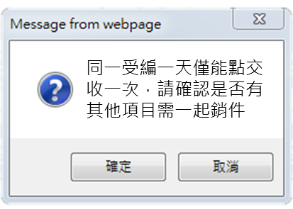

* + 1. 補全文件掃描檢核表:
       1. 檢核表補全項目上顯示之名稱多加「(無需掃描)電子化XXX」字樣。
       2. 銷件方式與非行動件相同，只有文件代碼改成”AA09”
       3. 針對勾選的銷件項目進行影像合併
          1. 將勾選的受理編號APLY_NO及序號SER_NO放入LIST
          2. 用LIST去CALL AA_J0Z003.reWriteToCE

成功後產生檢核表

合併有誤時，畫面產生回傳訊息，並將該筆交易回覆。

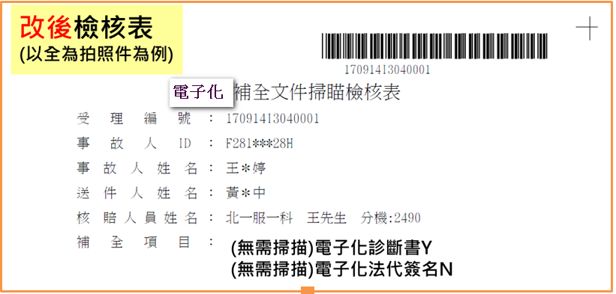

* 1. 退還業務員
     1. 同行動理賠受理一樣，可輸入退件原因，請參照AAA2_0100_BACK

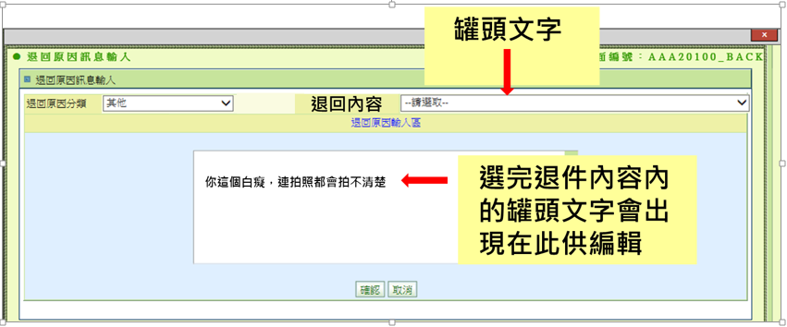

* + - 1. 將退件原因分類，寫入DTAAJ010. BACK_CODE
      2. 將退件內容，寫入DTAAJ010. BACK_REASON
    1. 同行動理賠一樣，點選退回業務員編輯後，跳提示訊息:是否確定退還業務員編輯?

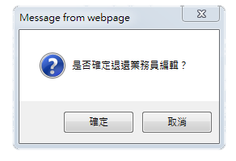

* 1. 超連結
     1. 參照AA_M2Z007資料上傳路徑
        1. 利用DTAAJ010的APLY_NO受理編號及SER_NO序號去讀取DTAAMJ01
        2. DTAAMJ01 temp = (DTAAMJ01)tableVo;
        3. File orgSignImg = **new** File(**new** File(ConfigManager.*getProperty*( "AA_IMG_ROOT")), "temp/" + temp.getMI_NO());
        4. REP_TYPE=’1’時，去取簽名的檔名Tools.*O2S*( temp.getREP_DATE() ) + ".jpg";
     2. 參考AAA2_0100開啟影像視窗
        1. REP_TYPE=’2’時，參照ZM_GetApplyDoc();方法產生pdf檔